TP JOUR 1 — PRÉPARER LA BASE POUR LA MODÉLISATION DU JOUR 2
Mission
À partir de data_J1_brut.csv, produire une base propre, documentée et exploitable pour la modélisation du Jour 2. Aucun modèle final n’est à entraîner aujourd’hui.
Travail à réaliser
1. Audit — Identifier les types, valeurs manquantes, doublons, cardinalités et premières incohérences.
2. Données manquantes — Étudier pression_bar, vibration et temperature_C ; proposer MCAR / MAR / MNAR, justifier le diagnostic et choisir un traitement.
3. Valeurs aberrantes — Comparer boxplot, IQR, Z-score et Modified Z-score / MAD. Utiliser Isolation Forest en complément. Une détection ne signifie pas suppression automatique.
4. Préparation — Traiter les doublons et les valeurs manquantes, encoder les variables catégorielles, normaliser si nécessaire, créer 2 nouvelles variables et contrôler le risque de fuite de données.
5. EDA — Produire au moins 4 visualisations, formuler 5 constats factuels et 2 hypothèses à tester au Jour 2.
6. Export — Sauvegarder la base nettoyée dans data/data_J1_clean.csv et documenter les variables dans docs/dictionnaire_donnees.md.
Livrables attendus
• notebooks/Notebook_J1_TP_ETUDIANT.ipynb complété et exécutable
• data/data_J1_clean.csv
• docs/dictionnaire_donnees.md mis à jour si de nouvelles variables sont créées
Remise
Enregistrer le notebook, vérifier les fichiers produits, puis effectuer git status → git add → git commit → git push. Vérifier ensuite la dernière version sur GitHub avant de partager le lien.

Reponses:
1:
df.info() : pour identifier les types
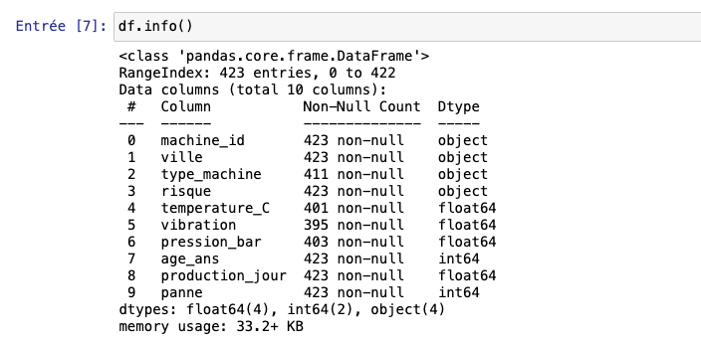
df.isna().sum() : pour les valeurs manquantes
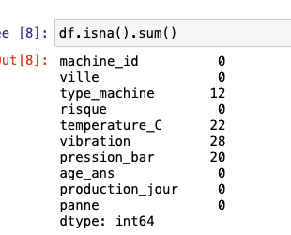
df.duplicated().sum() : pour les doublons


df.nunique() : pour les cardinalité
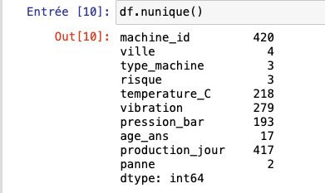

df.describe(include='all') pour les incoherence
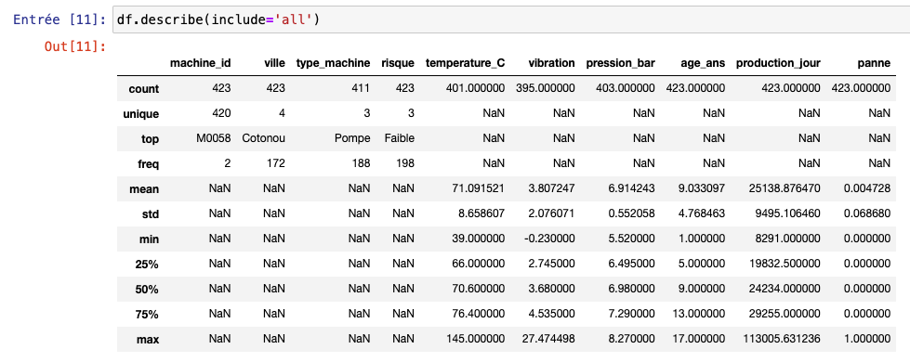
2.
Le diagnostic MCAR pour tous car il ne dépende pas tous des un et des autres.

